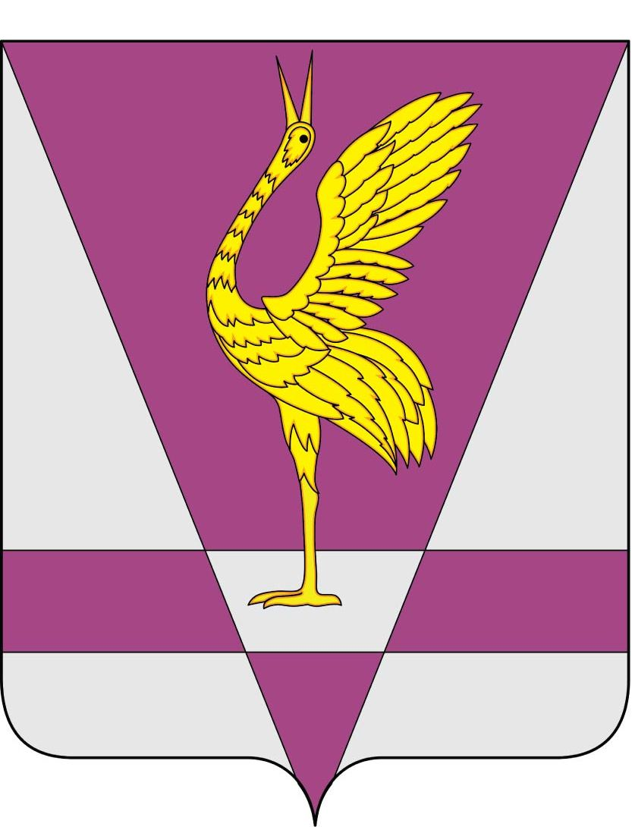
РОССИЙСКАЯ ФЕДЕРАЦИЯ
КРАСНОЯРСКИЙ КРАЙ
УЖУРСКИЙ РАЙОННЫЙ СОВЕТ
ДЕПУТАТОВ

РЕШЕНИЕ

07.09.2011 г. | г. Ужур | № 20-136р
О внесении изменений в решение от 09.02.2009 г. № 31-329р
«Об утверждении Положения о порядке выплаты пенсии
за выслугу лет лицам, замещавшим должности муниципальной
службы в органах местного самоуправления Ужурского района»

В соответствии с Законом Красноярского края от 25.11.2010 г.
№ 11-5335 «О внесении изменений в Закон края «Об особенностях правового регулирования муниципальной службы в Красноярском крае», Уставом района, Ужурский районный Совет депутатов РЕШИЛ:

1. Внести в решение Ужурского районного Совета депутатов
от 09.02.2009 г. № 31-329р «Об утверждении Положения о порядке выплаты пенсии за выслугу лет лицам, замещавшим должности муниципальной службы в органах местного самоуправления Ужурского района» (в ред. решений Ужурского районного Совета депутатов Красноярского края от 23.11.2009 № 37-365р, от 02.03.2011 № 13-98р) следующее изменение:
- пункт 3.2. Положения изложить в следующей редакции:
«3.2. Размер пенсии за выслугу лет увеличивается на 3 процента месячного денежного содержания муниципального служащего за каждый полный год стажа муниципальной службы свыше установленного пунктом 3.1. настоящего Положения. При этом сумма трудовой пенсии и пенсии за выслугу лет не может превышать 75 процентов месячного денежного содержания муниципального служащего.
Общая сумма трудовой пенсии и пенсии за выслугу лет  (в процентах от денежного содержания) | Стаж муниципальной службы
45 | 15 лет
48 | 16 лет
51 | 17 лет
54 | 18 лет
57 | 19 лет
60 | 20 лет
63 | 21 год
66 | 22 года
69 | 23 года
72 | 24 года
75 | 25 лет

2. Решение вступает в силу в день, следующий за днем его официального опубликования (обнародования) в газете «Сибирский хлебороб», и распространяется на правоотношения, возникшие с 01.01.2011 г.

Глава района Г.Н. Кузнецова

